execuția bugetului general consolidat
30 APRILIE 2024

Execuția bugetului general consolidat în primele patru luni ale anului 2024 s-a încheiat cu un deficit de 57,29 mld lei, respectiv 3,24% din PIB față de deficitul de 27,35 mld lei, respectiv 1,70% din PIB aferent celor patru luni ale anului 2023. (Anexa nr. 1 și Anexa nr. 2).
Deficitul lunii aprilie 2024 a fost influențat și de suma de 9,33 mld lei (0,53% din PIB) reprezentând plata în avans a pensiilor și a altor drepturi prevăzute de legile speciale, aferente lunii mai, din bugetul asigurărilor sociale de stat (8,31 mld lei) și bugetul de stat (1,02 mld lei) conform HG nr.422/2024.

- VENITURILE BUGETULUI GENERAL CONSOLIDAT
Veniturile totale au însumat 182,70 mld lei în primele patru luni ale anului 2024, înregistrând o creștere de 15,3% (an/an), susținută cu precădere de încasările din venituri curente - contribuții de asigurări, TVA, impozit pe profit, impozit pe salarii și venituri nefiscale -, respectiv de fondurile europene.
Încasările din impozitul pe salarii și venit au totalizat 15,59 mld lei, consemnând o dinamică pozitivă de 19,0% (an/an). Veniturile din impozitul pe salarii au înregistrat un avans de 21,3%, peste evoluția fondului de salarii din economie (17,8%), evoluția acestei categorii de încasări fiind influențată de modificarea reglementărilor privind facilitățile fiscale acordate salariaților din sectorul construcții, agricol, industria alimentară și a activităților de creare de programe pentru calculator (O.U.G. nr. 93/2023 și Legea nr. 296/2023), majorarea salariului minim brut pe țară garantat în plată (H.G. nr. 900/2023), precum și majorarea salariului minim brut pe țară garantat în plată pentru sectoarele construcții, agricol și industria alimentară (O.U.G. nr. 93/2023). Totodată, evoluții pozitive au fost înregistrate și în cazul încasărilor din impozitul pe veniturile din pensii (58,7%) și aferente declarației unice (32,3%). Pe de altă parte, încasările din impozitul pe dividende au consemnat o contracție de 23,7%, pe fondul unui efect de bază ridicat (creșterea semnificativă a dividendelor din ian. 2023 distribuite în baza situațiilor financiare interimare întocmite în cursul anului 2022, cu reținerea cotei de impozit de 5%).
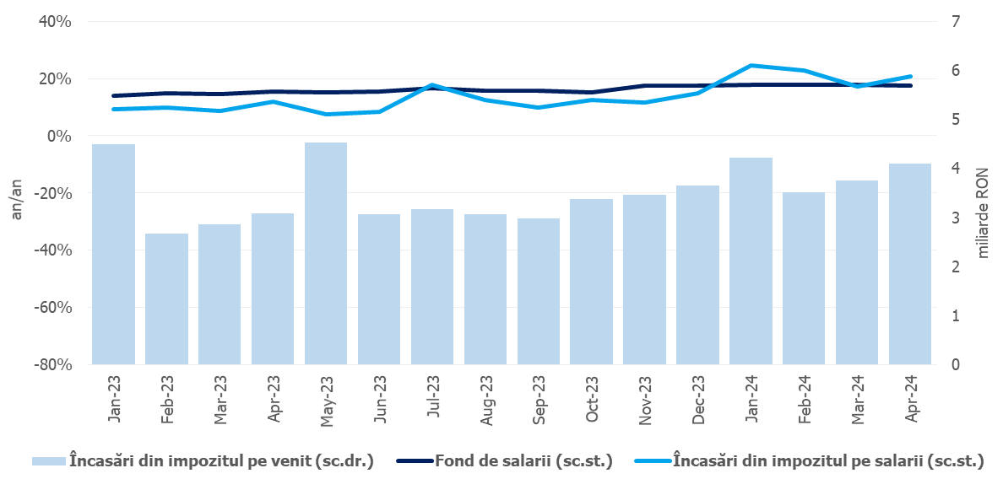
Sursa: MF, INS, calcule proprii
Fig.1 Impozitul pe venit
Contribuțiile de asigurări au înregistrat 61,44 mld lei, în creștere cu 21,5% (an/an), peste evoluția fondului de salarii din economie. Evoluția acestor încasări a fost influențată pozitiv de modificarea reglementărilor privind facilitățile fiscale acordate salariaților din sectorul construcții, agricol, industria alimentară și a activităților de creare de programe pentru calculator (O.U.G. nr. 93/2023 și Legea nr. 296/2023), majorarea salariului minim brut pe țară garantat în plată (H.G. nr. 900/2023) și majorarea salariului minim brut pe țară garantat în plată pentru sectoarele construcții, agricol și industria alimentară (O.U.G. nr. 93/2023), iar negativ de restituirea sumelor reținute cu titlul de CASS din veniturile din pensii (efect bugetar de -0,14 miliarde lei, conform O.U.G. nr. 4/2023).
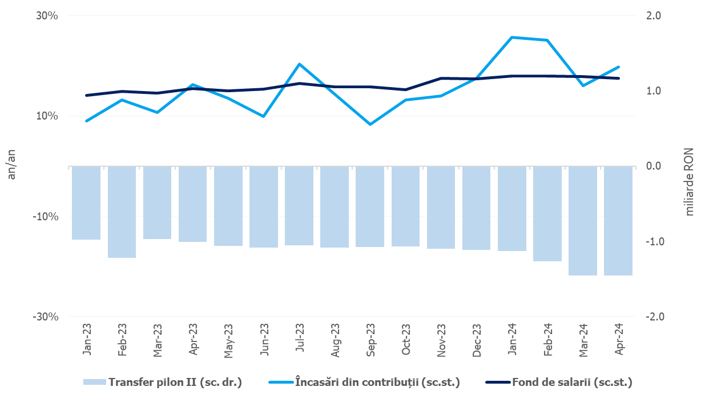
Sursa: MF, INS, calcule proprii
Fig.2. Contribuții de asigurări
Încasările din impozitul pe profit au însumat 9,23 mld lei, consemnând o creștere substanțială de 44,7% (an/an), susținută de avansul veniturilor din impozitul pe profit de la agenții economici și bănci comerciale (+45,3%), pe fondul încasărilor substanțiale din luna aprilie 2024, reprezentând plăți anticipate trimestriale ale impozitului pe profit și impozitul minim pe cifra de afaceri (Legea nr. 296/2023). Evoluția acestei categorii de încasări a fost influențată și de redirecționarea din impozitul pe profit a sumei de -0,3 mld lei pentru efectuarea de sponsorizări și/sau acte de mecenat sau acordarea de burse private (conform Legii nr. 322/2021).
Încasările nete din TVA au înregistrat 38,57 mld lei, în creștere cu 17,7% (an/an). De asemenea, valoarea restituirilor de TVA s-a majorat cu 5,7% față de nivelul rambursat în aceeași perioadă a anului trecut (9,79 mld. lei în ian-apr 2024, comparativ cu 9,26 mld lei în ian-apr 2023). Evoluția încasărilor din taxa pe valoare adăugată a fost susținută și de modificările fiscale aduse prin Legea nr.296/2023: aplicarea cotei standard de TVA pentru alimente cu zahăr adăugat (peste 10g/100g produs) și creșterea cotei de TVA de 5% la 9% pentru dreptul de utilizare a facilităților sportive, pentru livrarea locuințelor ca parte a politicii sociale, livrarea și instalarea de panouri fotovoltaice, panouri solare termice, pompe de căldură și alte sisteme de încălzire de înaltă eficiență etc.
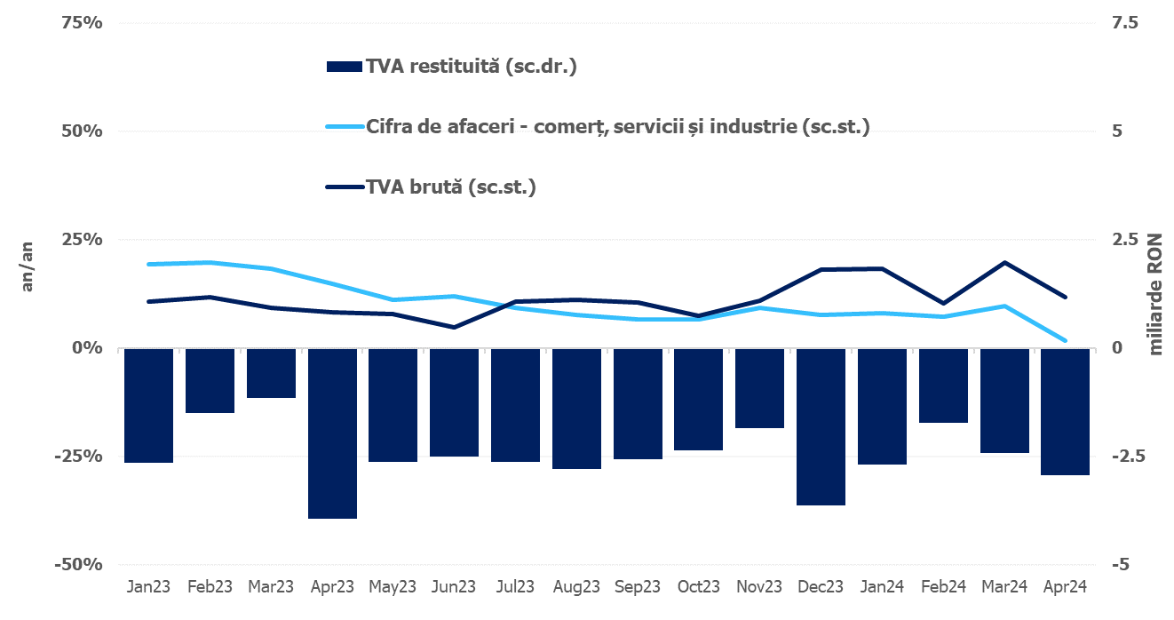
Sursa: MF, INS, calcule proprii
Fig.3 Încasările din taxa pe valoarea adăugată
Veniturile din accize au însumat 11,98 mld lei, înregistrând o contracție de 8,4%, determinată de scăderea încasărilor din accizele pentru produsele din tutun (-27,1% an/an), pe fondul unui efect de bază ridicat aferent lunii aprilie 2023. Totodată, încasările din accizele pentru produsele energetice înregistrează în perioada analizată o creștere de 11,9% (an/an), susținută de o dinamică pozitivă a consumului de carburanți.
Evoluția lunară a încasărilor din accize prezintă în general o volatilitate mai ridicată, determinată de politica operatorilor economici de antrepozitare fiscală a produselor accizabile.
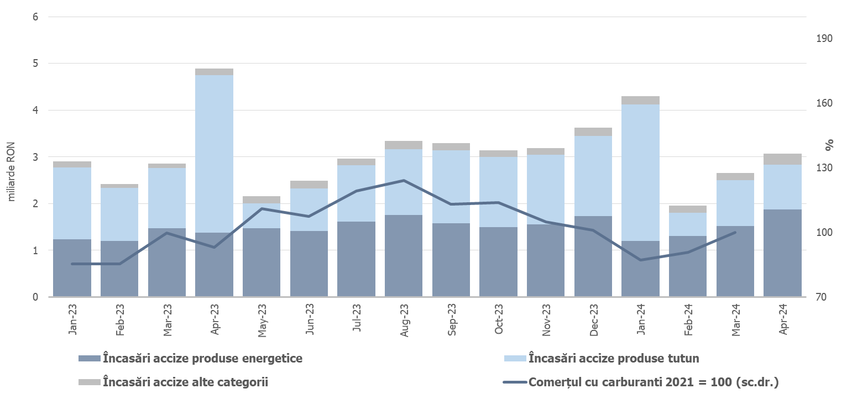
Sursa: MF, INS, calcule proprii
Fig.4 Încasările din accize
Veniturile nefiscale au însumat 15,24 mld lei, înregistrând un avans de 19,5% (an/an).
Sumele rambursate de Uniunea Europeană în contul plăților efectuate și donații au totalizat 15,23 mld lei, în creștere cu 16,4% (an/an).

- CHELTUIELILE bugetului general consolidat
Cheltuielile bugetului general consolidat în sumă de 239,99 mld lei au crescut în termeni nominali cu 29,2% comparativ cu aceeași perioadă a anului precedent. Exprimate ca procent din Produsul Intern Brut, cheltuielile pe anul 2024 au înregistrat o creștere cu 2,0 puncte procentuale față de aceeași perioadă a anului 2023, de la 11,6% din PIB la 13,6% din PIB.
Cheltuielile de personal au însumat 50,33 mld lei, în creștere cu 20,7% comparativ cu aceeași perioadă a anului precedent. Exprimate ca pondere în PIB, cheltuielile de personal reprezintă un nivel de 2,8% din PIB, cu 0,2 puncte procentuale mai mari față de aceeași perioadă a anului precedent, ținând cont de creșterile salariale acordate în anul 2023.
Cheltuielile cu bunuri și servicii au fost de 30,28 mld lei, în creștere cu 27,5% comparativ cu aceeași perioadă a anului precedent. O creștere se reflectă la bugetele locale, respectiv 23,9% comparativ cu aceeași perioadă a anului precedent, precum și la bugetul Fondului național unic de asigurări sociale de sănătate de 24,7% pentru decontarea medicamentelor cu și fără contribuție personală și a medicamentelor utilizate în programele naționale de sănătate.
Cheltuielile cu dobânzile au fost de 13,78 mld lei, cu 1,11 mld lei mai mari față de aceeași perioadă a anului precedent.
Cheltuielile cu asistența socială au fost de 83,73 mld lei în creștere cu 26,3% comparativ cu aceeași perioadă a anului precedent. Evoluția cheltuielilor cu asistența socială a fost influențată, în principal, de majorarea de la 1 ianuarie 2024, cu 13,8% a punctului de pensie, respectiv de la 1.785 lei la 2.032 lei, a îndemnizației sociale pentru pensionari (pensia minimă) de la 1.125 lei la 1.281 lei, în conformitate cu prevederile Legii nr. 360/2023 din 29 noiembrie 2023 privind sistemul public de pensii.
Cheltuielile cu asistența socială au fost influențate și de plățile suportate de la bugetul de stat pentru compensarea facturilor aferente consumului de energie electrică și gaze naturale, respectiv pe cele patru luni ale anului 2024, au fost în sumă de 1,93 mld lei, precum și de suma de 9,33 mld lei (0,53% din PIB) reprezentând plata în avans a pensiilor și a altor drepturi prevăzute de legile speciale, aferente lunii mai, din bugetul asigurărilor sociale de stat (8,31 mld lei), repectiv și din bugetul de stat (1,02 mld lei) conform HG nr.422/2024.
Cheltuielile cu subvențiile au fost de 5,02 mld lei, în principal, această sumă reprezintă subvenții pentru transportul de călători, pentru sprijinirea producătorilor agricoli, precum și
pentru schema de compensare pentru consumul de energie electrică și gaze naturale al consumatorilor noncasnici (901,08 mil lei) care reprezintă 17,95% din total subvenții.

Alte cheltuieli au fost de 6,16 mld lei, reprezentând în principal, burse pentru elevi și studenți, susținerea cultelor, despăgubiri civile. În luna aprilie 2024 au fost efectuate plăți aferente titlurilor de plată emise de Autoritatea Națională pentru Restituirea Proprietăților potrivit Legii nr.165/2013 şi a Legii nr.164/2014, de către Ministerul Finanţelor în valoare de 1,67 mld lei.
Cheltuielile privind proiectele finanțate din fonduri externe nerambursabile (inclusiv subvențiile de la Uniunea Europeană aferente agriculturii) au fost de 18,48 mld lei, cu 21,52% mai mari comparativ cu aceeași perioadă a anului precedent.
Cheltuielile pentru investiții, care includ cheltuielile de capital, precum și cele aferente programelor de dezvoltare finanțate din surse interne și externe, au fost în valoare de 31,28 mld lei, fiind de 1,6 ori mai mari față de aceeași perioadă a anului precedent, când au fost în valoare de 19,29 mld lei.

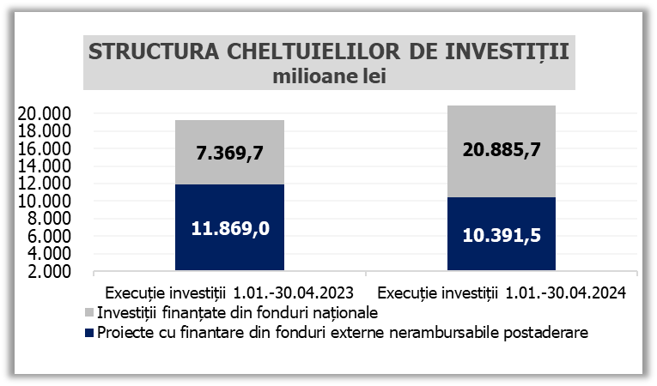
Sursa: MF Fig. 5 Structura cheltuielilor de investiții

Evoluția fondului de salarii din economie reflectă dinamicile câștigului salarial mediu brut (16,7%) și a efectivului de salariați (1,0%) înregistrate în dec23-mar24 comparativ cu dec22-mar23.
O.U.G. nr. 93/2023 pentru stabilirea salariului de bază minim brut pe țară garantat în plată pentru sectoarele construcții, agricol și industria alimentară
Legea nr. 296 privind unele măsuri fiscal-bugetare pentru asigurarea sustenabilității financiare a României pe termen lung
include majorarea punctului de pensie cu 13,8% (de la 1785 lei la 2032 lei) începând cu 1 ianuarie 2024.
Veniturile nete din TVA reprezintă diferența dintre TVA colectată sau brută și restituirile de TVA.
scoaterea din antrepozite a unor cantități mai mari de produse, accizate cu un nivel mai redus, înainte de creșterea acestuia

